**МИНОБРНАУКИ РОССИИ**

**САНКТ-ПЕТЕРБУРГСКИЙ ГОСУДАРСТВЕННЫЙ**

**ЭЛЕКТРОТЕХНИЧЕСКИЙ УНИВЕРСИТЕТ**

**«ЛЭТИ» ИМ. В.И.УЛЬЯНОВА (ЛЕНИНА)**

**Кафедра ВТ**

**Лабораторная работа № 9**

по дисциплине «**Программирование»**

Тема: Объединение программных модулей ввода и вывода данных

Студент гр. 9892 ________________________________________________Сек Е.И.

Преподаватель ________________________________________________ Валов А.А.

Санкт-Петербург

2021

Цель: закрепление навыков разработки многомодульной программы.

Задание: Требуется создать программный модуль main, осуществляющий правильные и своевременные вызовы процедур VVOD и VIVOD, осуществляющих соответственно ввод числа в переменную OBJECT и вывод содержимого переменной resmask в виде двухразрядного десятичного числа.

Код программы:

**Модуль MAIN**

TITLE MAIN

EXTRN VVOD:near , VIVOD:near

PUBLIC object, resmask

.model small

.stack 100h

.data

object db ?

resmask db ?

exit_mess db 10,13, 'press any key $'

.code

main:

mov ax,@data

mov ds,ax

xor ax,ax

call VVOD

lea di, object

mov bh, 14h

mov bl, object

cmp bl, bh

jae zero_resmask

jmp copy_resmask

zero_resmask:

mov resmask, 0

jmp call_vivod

copy_resmask:

mov resmask, bl

call_vivod:

call VIVOD

mov ah,09h

lea dx,exit_mess

int 21h

mov ah,01h

int 21h

mov ax,4c00h

int 21h

end main

**Модуль VVOD**

TITLE VVOD; заголовок

Public VVOD

EXTRN object: byte

.Model Small; задание модели "Small"

.STACK 100h; сегмент стека в 100h байт

.data; Начало сегмента данных

;object dw ? ; переменная в 2 байта с неопределённым значением

message db 10,13,"Enter next bit: $" ; строка с сообщением

.code ;Начало сегмента кода

vvod proc near

VVOD:

mov ax,@data

mov ds,ax; передача в DS адреса начала сегмента данных

mov object,0; инициализация object

lea di,object; передача в DI эффективного адреса object

mov cx,8; CX = 16

vv_0_1:

mov ah,9; AH = 9 (прерывание для вывода)

lea dx,message; передача в DX эффективного адреса message

int 21h; прерывание 21h

mov ah,1; AH = 1 (прерывание для ввода)

int 21h; прерывание 21h

cmp al,31h; сравнение кода введённого символа с кодом символа 1

jz vv1; переход на метку vv1 если условие выполнено

cmp al,30h; сравнение кода введённого символа с кодом символа 0

jz vv0; переход на метку vv0 если условие выполнено

jmp vv_0_1; если не введено ни 0, ни 1, начать новую итерацию

vv1:

stc; set carry flag(CF) в 1

rcl word ptr[di],1; циклический сдвиг влево переменной object на 1 разряд и запись в младший бит значение флага CF

jmp loo; переход на метку loo

vv0:

clc; set carry flag(CF) в 0

rcl word ptr[di],1; циклический сдвиг влево переменной object на 1 разряд и запись в младший бит значение флага CF

loo:

loop vv_0_1; цикл от метки vv_0_1 с счётчиком CX

ret

VVOD endp

End

**Модуль VIVOD**

TITLE VIVOD

PUBLIC vivod

EXTRN resmask:byte

.Model Small

.STACK 100h

.data

mes1 db 10,13,"RESULT: $"; переменная, хранящая сообщение о результате

.code

vivod proc near

VIVOD:

mov ax,@data

mov ds,ax; передача в DS адреса начала сегмента данных

cmp resmask,10; сравнение resmask и 10

jb m1; если условие сравнения встречено, то перейти к m1 (resmask меньше 10)

sub resmask,10; Удаление старшего разряда

mov ah,09h; AH = 9 (прерывание для вывода)

mov dx,offset mes1 ;передача в DX адреса message

int 21h ; вывод в консоль «RESULT: »

mov dl,31h ; в регистр dl передаётся код символа ‘1’

mov ah,2 ; Вывод старшего разряда числа, хранящегося в dl

int 21h; вывод в консоль ‘1’

m1:

mov ah,09h; AH = 9 (прерывание для вывода)

mov dx,offset mes1 ;передача в DX адреса message

int 21h ; вывод в консоль «RESULT: »

mov dl,resmask; в регистр dl передаётся resmask

or dl,30h; получение кода символа

mov ah,2 ; выводит младший разряд или число меньше 10

int 21h; прерывание 21h

ret

VIVOD endp

End

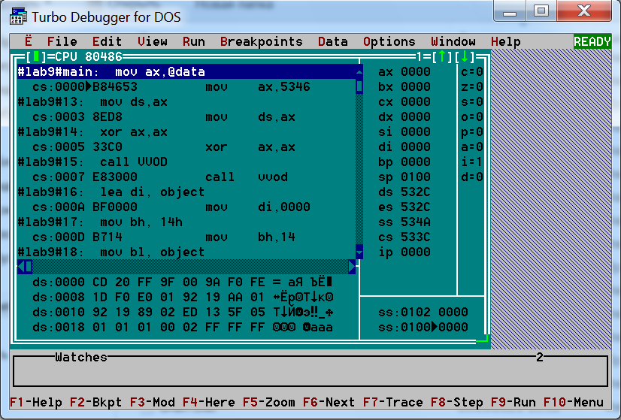

Программа до отладки

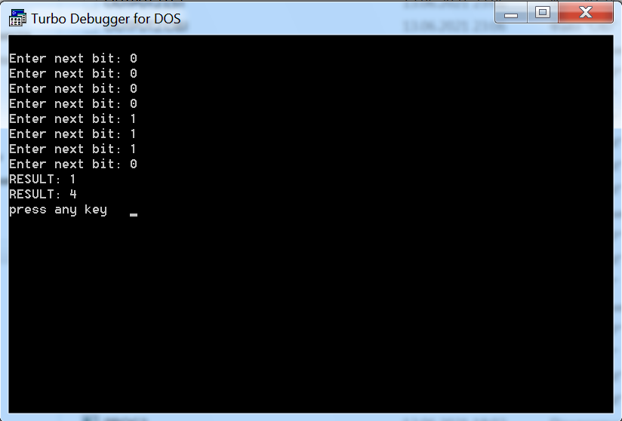

**Результат работы программы для 11102=1410=E16**

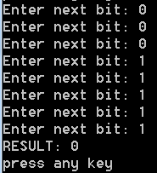

**Результат работы программы для 111112=3110=1F16, обнуление resmask отработало корректно.**

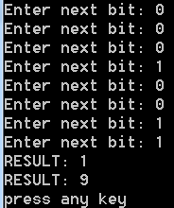

**Результат работы программы для 100112=1910=1316, корректно отработала без обнуления resmask**

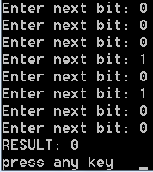

**Результат работы программы для 101002=2010=1416, обнуление resmask отработало корректно.**

**Задача 2**

**LAB9.asm**

TITLE MAIN

EXTRN VVOD:near , VIVOD:near

PUBLIC object, resmask

.model small

.stack 100h

.data

object db ?

resmask db ?

exit_mess db 10,13, 'press any key $'

.code

main:

mov ax,@data

mov ds,ax

xor ax,ax

call VVOD

lea di, object

mov bh, 64h

mov bl, object

cmp bl, bh

jae zero_resmask

jmp copy_resmask

zero_resmask:

mov resmask, 0

jmp call_vivod

copy_resmask:

mov resmask, bl

call_vivod:

call VIVOD

mov ah,09h

lea dx,exit_mess

int 21h

mov ah,01h

int 21h

mov ax,4c00h

int 21h

end main

**VIVOD.asm**

TITLE VIVOD

PUBLIC vivod

EXTRN resmask:byte

.Model Small

.STACK 100h

.data

mes1 db 10,13,"RESULT: $"; переменная, хранящая сообщение о результате

.code

vivod proc near

VIVOD:

mov ax,@data

mov ds,ax; передача в DS адреса начала сегмента данных

mov ah,09h; AH = 9 (прерывание для вывода)

mov dx,offset mes1 ;передача в DX адреса message

cmp resmask,10; сравнение resmask и 10

jb m1; если условие сравнения встречено, то перейти к m1 (resmask меньше 10)

sub resmask,10; Удаление старшего разряда

int 21h ; вывод в консоль «RESULT: »

mov dl,31h ; в регистр dl передаётся код символа ‘1’

cmp resmask,10; сравнение resmask и 20

jb print_razr; если условие сравнения встречено, то перейти к выводу dl на экран

sub resmask,10; Уменьшение старшего разряда

inc DL; старший разряд++

cmp resmask,10; сравнение resmask и 30

jb print_razr; если условие сравнения встречено, то перейти к выводу dl на экран

sub resmask,10; Уменьшение старшего разряда

inc DL; старший разряд++

cmp resmask,10; сравнение resmask и 40

jb print_razr; если условие сравнения встречено, то перейти к выводу dl на экран

sub resmask,10; Уменьшение старшего разряда

inc DL; старший разряд++

cmp resmask,10; сравнение resmask и 50

jb print_razr; если условие сравнения встречено, то перейти к выводу dl на экран

sub resmask,10; Уменьшение старшего разряда

inc DL; старший разряд++

cmp resmask,10; сравнение resmask и 60

jb print_razr; если условие сравнения встречено, то перейти к выводу dl на экран

sub resmask,10; Уменьшение старшего разряда

inc DL; старший разряд++

cmp resmask,10; сравнение resmask и 70

jb print_razr; если условие сравнения встречено, то перейти к выводу dl на экран

sub resmask,10; Уменьшение старшего разряда

inc DL; старший разряд++

cmp resmask,10; сравнение resmask и 80

jb print_razr; если условие сравнения встречено, то перейти к выводу dl на экран

sub resmask,10; Уменьшение старшего разряда

inc DL; старший разряд++

cmp resmask,10; сравнение resmask и 90

jb print_razr; если условие сравнения встречено, то перейти к выводу dl на экран

sub resmask,10; Уменьшение старшего разряда

inc DL; старший разряд++

print_razr:

mov ah,2 ; Вывод старшего разряда числа, хранящегося в dl

int 21h; вывод в консоль старшего разряда

m1:

mov ah,09h; AH = 9 (прерывание для вывода)

mov dx,offset mes1 ;передача в DX адреса message

int 21h ; вывод в консоль «RESULT: »

mov dl,resmask; в регистр dl передаётся resmask

or dl,30h; получение кода символа

mov ah,2 ; выводит младший разряд или число меньше 10

int 21h; прерывание 21h

ret

VIVOD endp

end

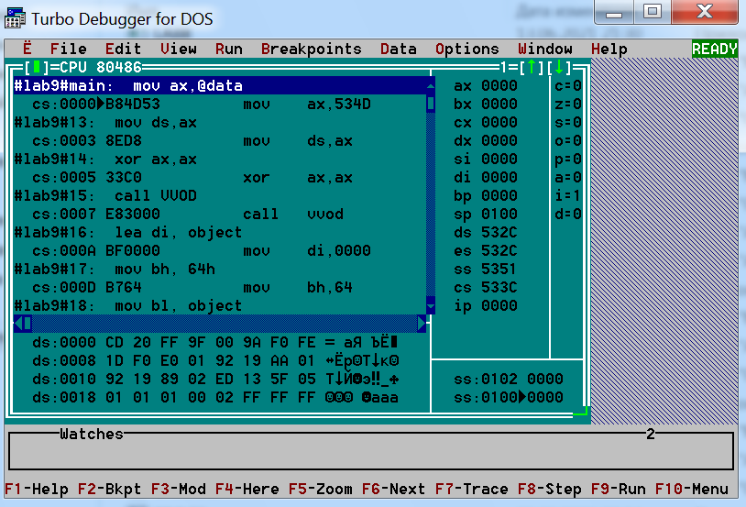

**Программа до отладки**

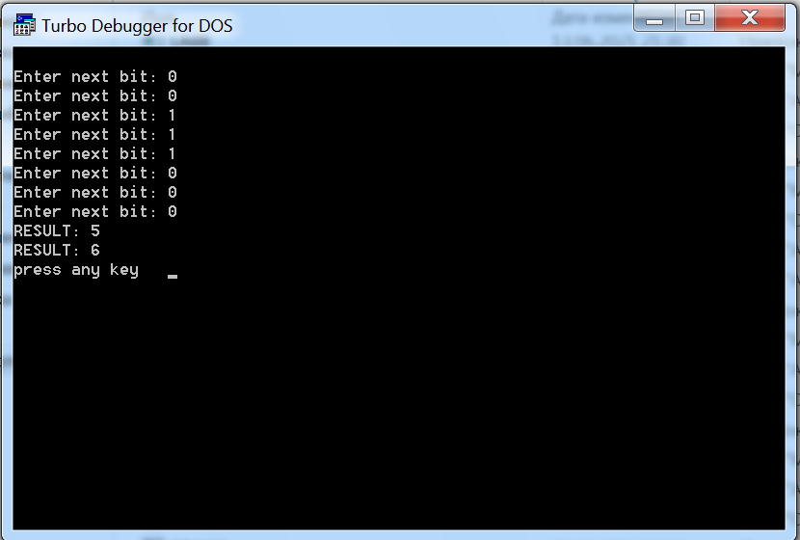

**Ввод 5610=11 10002=3816**

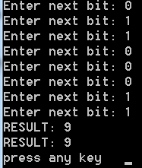

**Ввод 9910=110 00112=6316**

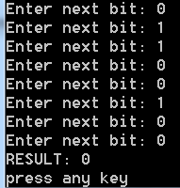

**Ввод 10010=110 01002=6416**

**Вывод:** в данной лабораторной работе мы закрепили знания полученные в лабораторных работах 6, 7 и 8, а именно – использовали модульную структур и закрепили вывод результатов вычисления на экран.